INFORME DE INVESTIGACIÓN SMART CITIES



TABLA DE CONTENIDO
1. OBJETIVO 3
2. ALCANCE 4
3. INTRODUCCIÓN 5
4. DESARROLLO DE CONTENIDO 6
4.1. Fuentes de información: 6
4.1.1. Ministerio de Tecnologías de la Información y las Comunicaciones – (MINTIC) 6
4.1.2. Banco Interamericano de Desarrollo (BID) 7
4.1.3. Banco Mundial (BM) 7
4.1.4. Otras Fuentes 8
4.2. Aporte de Información de fuentes por Módulo 9
5. MÓDULOS TIPO 14
5.1. Primer Nivel. 14
5.2. Segundo Nivel. 14
5.2.1. Hoja Matriz Comparativa de Fuentes de Información: 15
5.2.3. Hoja Planes de Gobierno y Desarrollo por Entidad/ Modulo Smart: 16
6. FUNCIONALIDADES POR MODULO 17
7. PROPUESTA DE MÓDULOS 18
7.1. Módulo de E-Government 18
7.2. Módulo de Movilidad 19
7.3. Módulo de Seguridad: 21
7.4. Módulo de Salud 22
7.5. Módulo de Educación 23
7.6. Módulo de Medio Ambiente 24
7.7. Módulo de Servicios Públicos 25
7.8. Módulo de Otros Servicios 25
8. PLANES DE GOBIERNO Y DESARROLLO 27
8.1. Plan De Gobierno 27
8.2. Plan De Desarrollo 28
9. CONCLUSIONES 30
10. REFERENCIAS DE CONSULTA 32
11. ANEXOS 33

GRÁFICOS

Grafica 1. Porcentajes de Información por Fuente. 6
Grafica 2. Aporte Información por fuentes Modulo E-Government. 10
Grafica 3. Aporte de Información por fuentes Modulo Seguridad. 11
Grafica 4. Aporte Información de fuentes por Modulo Movilidad. 11
Grafica 5. Aporte Información de fuentes Modulo Salud. 12
Grafica 6. Aporte Información de fuentes Modulo Educación. 13
Grafica 7. Aporte información de fuentes Modulo Medio Ambiente. 13
Grafica 8. Aporte Información de fuentes por Modulo Otros Servicios. 14
Grafica 9. Funcionalidades por Modulo. 19
Grafica 10. Estado de Funcionalidades. 20
Grafica 11. Entes que Intervienen. 22
Grafica 12. Entes que Intervienen. 24
Grafica 13. Entes que Intervienen. 25
Grafica 14. Entes que intervienen. 27
Grafica 15. Entes que Intervienen. 28
Grafica 16. Entes que Intervienen. 29
Grafica 17. Entes que intervienen. 30
Grafica 18. Entes que Intervienen. 32

IMAGENES
Imagen 1. Smart Cities. 5
Imagen 2. Módulos Tipo. 15
Imagen 3. Módulos Tipo Segundo Nivel. 16
Imagen 4. Matriz Comparativa. 17
Imagen 5. Funcionalidades. 18
Imagen 6. Planes de Gobierno y Planes de Desarrollo. 18
Imagen 7. Propuesta Módulos Smart Cities. 21

- OBJETIVO

A través de un proceso formal de investigación, este documento busca lograr una contextualización y una conceptualización relacionada con lo denominado Smart Cities o Ciudades Inteligentes.

Es importante aclarar que la información resultante mostrada en este documento surge de la investigación y exploración conceptual de fuentes reconocidas y con datos verificables que hacen del proceso algo sustentable y consistente.

Se logrará tener una visión clara y objetiva de la aplicación de este modelo de ciudad tanto en el ámbito nacional como internacional, así como la proyección del mismo en las entidades 'públicas como alcaldías y gobernaciones de ámbito nacional.
Adicional a ello se podrá ver la exploración realizada para Smart Cities en los temas relacionados con su normatividad o marco legal, tecnologías actuales y futuras asociadas, entes que se involucran en dichos procesos y lecciones aprendidas como resultados de implementaciones ya realizadas.

Se logrará tener la visión actual y futura que tienen las entidades públicas colombianas (alcaldías y gobernaciones seleccionadas) relacionada con Ciudades Inteligentes a partir del análisis de sus planes de gobierno y sus planes de desarrollo. Esto permitirá tener un fundamento y una visión clara de lo que las entidades quieren aplicar en lo relacionado con este tema y soportará en una parte las propuestas de la solución que se puedan presentar en las mismas.

ALCANCE

Este documento de investigación de Ciudades Inteligentes o Smart Cities, abarcará aspectos relacionados con concepto básico, marco legal, procesos, funcionalidades o aplicaciones para su efecto, entes que intervienen en su implementación y ejecución y aspectos varios que complementen la búsqueda de la visión nacional e internacional de las Smart Cities.

Las fuentes establecidas para realizar la investigación fueron El Banco Interamericano de Desarrollo – BID, El Banco Mundial – BM, El Ministerio de Tecnologías de la Información y las Comunicaciones - MinTic y otras fuentes asociadas a documentos, libros, folletos e internet.

INTRODUCCIÓN

Una ciudad inteligente es aquella que en función de los servicios que presta a las personas que la habitan, tiene la capacidad de recoger información (Bigdata) a través de los medios tecnológicos adecuados (Internet of Things) y procesarla para lograr de una manera eficiente (inteligencia reactiva e inteligencia predictiva), prestar los servicios a los ciudadanos que mejoren su calidad de vida y hagan de la ciudad un ambiente sostenible tanto desde el punto de vista de su desarrollo económico como desde su desarrollo social y cultural.

Smart City es el término que de forma integrada agrupa las iniciativas que tienen como objetivo mejorar la calidad de vida, la sostenibilidad y la gestión eficiente de los servicios, teniendo como componente esencial el aprovechamiento de materiales, recursos y medios con una utilización al máximo de las tecnologías de vanguardia.

Es cierto que existen diferentes conceptos de ciudad relacionados, pero al final todos de forma integrada y cada uno con sus elementos convergen en un concepto denominado Smart City.

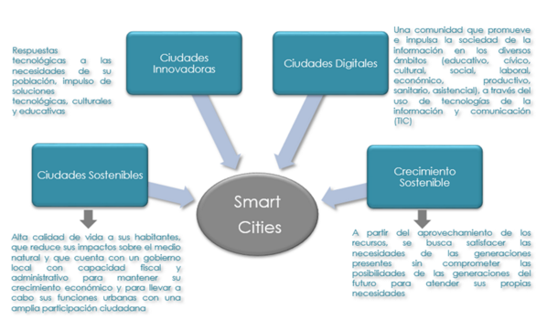
Imagen 1. Smart Cities.

DESARROLLO DE CONTENIDO

  - Fuentes de información:
Para la búsqueda de información se consultaron a través de Internet las fuentes directas de mayor importancia y que nos aportaban estratégicamente los temas más relevantes para el éxito de la investigación.

Se diseñó una Matriz Comparativa que permitió tipificar cada módulo servicio en donde se buscaba información acerca de cada una de las entidades y que aportes significativos tenían en las ciudades sostenibles y emergentes.

Grafica 1. Porcentajes de Información por Fuente.

Matriz de Investigación Smart City – Excel.

A continuación se describen de forma general las fuentes de información y su aporte en el proceso de investigación, teniendo en cuenta que el foco estaba dado desde una óptica internacional y nacional:

    - Ministerio de Tecnologías de la Información y las Comunicaciones – (MINTIC)

El Ministerio de Tecnologías de la Información y las Comunicaciones promueve el acceso, uso efectivo y apropiación masivos de las TIC, a través de políticas y programas, para mejorar la calidad de vida de cada colombiano y el incremento sostenible del desarrollo del país.

En cada de uno de los módulos que se analizaron el Mintic nos facilitó el acceso a los planes, programas y proyectos del Sector de Tecnologías de la Información y las Comunicaciones en Colombia, así como a las tecnologías utilizadas para dichos proyectos no solo en servicio, sino aplicaciones que están en proyecto y pueden llegar a aplicar.

Banco Interamericano de Desarrollo (BID)

El BID es la principal fuente de financiamiento y pericia multilateral para el desarrollo económico, social e institucional sostenible de América Latina y el Caribe en diferentes tipos de proyectos que aporten al mejoramiento de la calidad de vida de una ciudad.

Se encontraron las diferentes alianzas estratégicas que se están implementando en américa latina y el caribe con las diferentes instituciones públicas, privadas, académicas y empresas.

Banco Mundial (BM)

Es uno de los organismos especializados del sistema de las Naciones Unidas, que se define como una fuente de asistencia financiera y técnica para los llamados países en desarrollo.

Se identificó el apoyo económico que está brindando el banco mundial a proyectos pilotos de ciudades inteligentes y las alianzas que tiene con el MINTIC.

Algunas de sus alianzas con el MinTIC son:

- El Banco Mundial realizó con el apoyo del MinTIC proyecto piloto de Ciudades Inteligentes en el país http://www.mintic.gov.co/portal/604/w3-article-1881.html

Los días 4 y 5 de mayo del año 2013, el Ministerio de las Tecnologías de la Información y las Comunicaciones estuvieron apoyando la iniciativa piloto Co-Crea Colombia liderada por el Banco Mundial, donde más de 200 desarrolladores se reunieron en las ciudades de Barranquilla, Manizales y Cali.

Esta iniciativa, planteada en forma de maratón informático, tienia como objetivo formular soluciones basadas en TIC a problemáticas reales de las tres ciudades y así seguir el modelo de las ciudades inteligentes.

Se realizaron en Barranquilla, Cali y Manizales una serie de talleres de evaluación, con la participación de autoridades locales, Banco Mundial y Ministerio de TIC, para determinar cuáles eran las problemáticas centrales de cada una de estas ciudades. Con los primeros resultados obtenidos y una delegación de expertos coreanos apoyó el diseño de la 'hoja de ruta' que permitirá a las tres ciudades poder dar los primeros pasos para convertirse en ciudades inteligentes, teniendo en cuenta las buenas prácticas del país asiático.

Gracias a estos estudios se definieron en las tres ciudades los ejes de trabajo para que los 200 desarrolladores colombianos pudiesen presentar sus planteamientos que podrán materializarse en forma de aplicaciones de software como también en dispositivos de hardware.

- El Banco Mundial reseña el trabajo del MinTIC en su lucha contra la pobreza http://www.mintic.gov.co/portal/604/w3-article-7402.html

La revista del Banco Mundial, Handshake, publicó una entrevista del Ministro TIC, Diego Molano Vega sobre el plan Vive Digital y sus alcances para superar la pobreza con ayuda de la Tecnología.

El Banco Mundial es una fuente de asistencia financiera y técnica para los países en desarrollo, cuenta con publicaciones e informes, los cuales dan a conocer una selección de productos de conocimiento.

Las publicaciones abarcan una amplia gama de temas como: economía, política de desarrollo, salud, educación, medio ambiente, comercio, pobreza, cambio climático y globalización.

Además de los recursos de impresión, cuenta con publicaciones en línea que están disponibles para millones de usuarios.

Así mismo, El Banco Mundial cuenta con una biblioteca electrónica con una colección en línea de 9.000 publicaciones formales. Incluye libros, informes, revistas y documentos de investigación

    - Otras Fuentes

Las otras fuentes de investigación permiten buscar, e identificar un conjunto de publicaciones sobre un tema, un autor, un lugar, Se presentan en diferentes páginas, blogs, libros, noticias, internet.

Estas otras fuentes aportaron a nuestra investigación diferentes términos actuales a nivel global sobre la implementación de Smart Citíes.
Entre los aportes queremos destacar los siguientes aspectos que han permitido analizar y conducir de una forma más objetiva tanto la investigación como la línea conductora para el objetivo del proyecto.

Teniendo en cuenta la siguiente fuente: http://observatorio.cenatic.es/index.php?id=806:plataformas-servicios-y-aplicaciones-de-codigo-abierto-para-las-smart-cities&Itemid=137&option=com_content&catid=94:tecnologia&view=article

  - Aporte de Información de fuentes por Módulo

Con el objeto de analizar temas puntuales en el proceso de investigación de Smart Cities, se han definido aspectos que se consideran de interés y de impacto en este proceso. Dichos aspectos o focos de investigación son:

Marco Legal. Correspondiente a la normatividad, leyes, decretos y otros temas de esta índole que permitan tener claro cómo se enmarcan las Smart Cities desde el aspecto normativo y de esta manera tener la claridad de lo que la ley permite o no en este proyecto
Entes Involucrados. Busca entender las relaciones que pueden existir entre las diferentes entidades de un gobierno al momento de la prestación de uno de los servicios de la solución y así entender el flujo de la información y del proceso al ejecutarse.
Tecnología. Se investigaron las tecnologías que existen y podrán existir para cada uno de los módulos o frentes con los cuales se propondrá implementar la solución. Esto sirve como base de desarrollo de la parte técnica de la solución de Smart Cities.
Ventajas. Se investigó desde todas las fuentes de información, la visión que se tiene en cuanto a las ventajas o beneficios que tienen los gobiernos, los ciudadanos y las ciudades tras la implementación de proyectos de este tipo.
Riesgos. De igual manera se investigaron los riesgos de toda índole relacionados con la implementación de este tipo de proyectos y los latentes en ciudades donde ya están implementados.

El detalle de cada uno de los aspectos mencionados anteriormente, se encuentra en el archivo anexo “Matriz de Investigación Smart City–Excel. (Hoja 1 Matriz Comparativa)”
A continuación se muestra a nivel gráfico el aporte que cada una de las fuentes dio al proceso de investigación, en este caso asociado a los temas detallados anteriormente de Riesgos, Ventajas, Tecnología, Entes Involucrados y Marco Legal:
- Gráfica para el Módulo de E-government con información encontrada por cada una de las fuentes de información investigadas:

Grafica 2. Aporte Información por fuentes Modulo E-Government.
- Gráfica para el Módulo de Seguridad con información encontrada por cada una de las fuentes de información investigadas:

Grafica 3. Aporte de Información por fuentes Modulo Seguridad.

- Grafica para el Módulo de Movilidad con información encontrada por cada una de las fuentes de información investigadas:

Grafica 4. Aporte Información de fuentes por Modulo Movilidad.
- Gráfica para Módulo de Salud con información encontrada por cada una de las fuentes de información investigadas:

Grafica 5. Aporte Información de fuentes Modulo Salud.
- Gráfica para Módulo de Educación con información encontrada por cada una de las fuentes de información investigadas:

Grafica 6. Aporte Información de fuentes Modulo Educación.

- Gráfica para Módulo de Medio Ambiente con información encontrada por cada una de las fuentes de información investigadas:

Grafica 7. Aporte información de fuentes Modulo Medio Ambiente.

- Gráfica para el Módulo de Otros Servicios con información encontrada por cada una de las fuentes de información investigadas:

Grafica 8. Aporte Información de fuentes por Modulo Otros Servicios.
- MÓDULOS TIPO
La solución de Smart Cities se estructurará de manera tal que tenga un modelo jerárquico que la apoye en su desarrollo y de para los usuarios de la misma un entendimiento claro de su conformación. En este orden de ideas, la solución estará estructurada de la siguiente forma:
  - Primer Nivel.
Corresponde a los módulos o verticales por los cuales estará conformada la solución. Dichos módulos contendrán las funcionalidades o servicios que a través de éstos se puedan prestar por parte de las entidades públicas.
Imagen 2. Módulos Tipo.
  - Segundo Nivel.
Corresponde a las funcionalidades o servicios que tendrán cada uno de los módulos de la solución. Dichas funcionalidades serán la base para determinar los procesos asociados de forma funcional y la tecnología a utilizar en cada uno de ellos.
Imagen 3. Módulos Tipo Segundo Nivel.

Para organizar y consolidar toda la información investigada, se elaboró una matriz denominada “Matriz de Investigación Smart City” que permitiera condensar y realizar todo tipo de análisis de la información. Dicha matriz está conformada por las siguientes partes:
    - Hoja Matriz Comparativa de Fuentes de Información:
Se registra información encontrada en cada una de las fuentes (BID, MinTic, BM y Otras Fuentes) y es clasificada en los diferentes módulos.
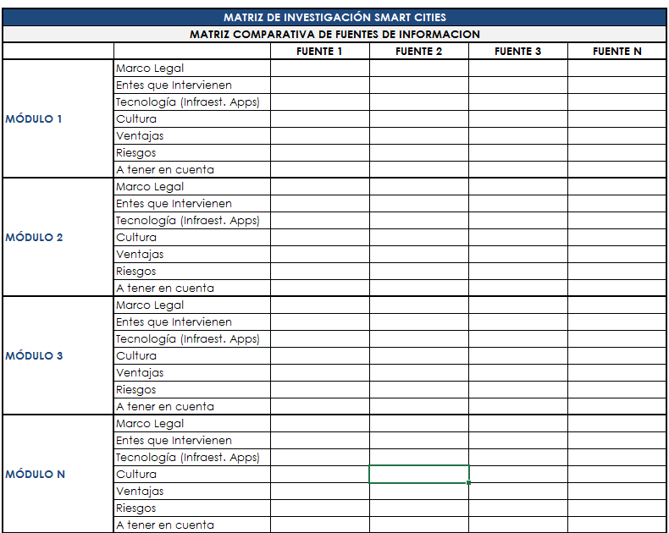
Imagen 4. Matriz Comparativa.
    - Hoja Funcionalidades: En cada uno de los módulos se identificaron funcionalidades las cuales se explican con detalle en la tabla con (Descripción, proceso, Infraestructura/Tecnología, Marco legal).
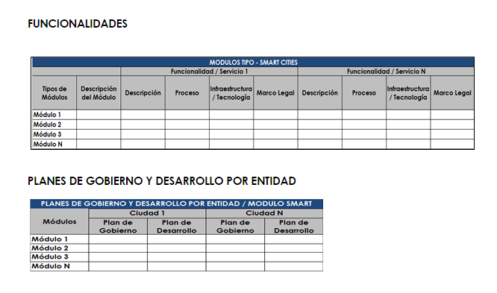
Imagen 5. Funcionalidades.

    - Hoja Planes de Gobierno y Desarrollo por Entidad/ Modulo Smart:
Se investigó cada uno de los planes de gobierno de las ciudades que se identificaron como ciudades intermedias y con contactos inmediatos para el proyecto y toda la información fue clasificada en cada uno de los módulos.

Imagen 6. Planes de Gobierno y Planes de Desarrollo.

Al final y como se explicó al inicio de este capítulo, toda esta información está centralizada en el archivo “Matriz de Investigación Smart City”

FUNCIONALIDADES POR MODULO

Dentro del proceso de investigación se encontraron para cada uno de los módulos identificados, una serie de funcionalidades que soportan la prestación del servicio por parte de cada uno de ellos. A continuación se relaciona en la gráfica el número de funcionalidades encontradas:

Grafica 9. Funcionalidades por Modulo.
Adicional a esta información, se identificaron también para cada módulo el estado de estas funcionalidades, es decir si se encontraban en funcionamiento o simplemente eran propuestas o proyectos a futuro:

Grafica 10. Estado de Funcionalidades.

PROPUESTA DE MÓDULOS

Los siguientes módulos son los que se proponen para Smart Cities y los que se contemplan actualmente en la investigación para la solución, se explican las funcionalidades detectadas para cada uno y el estado actual de su desarrollo en el país.

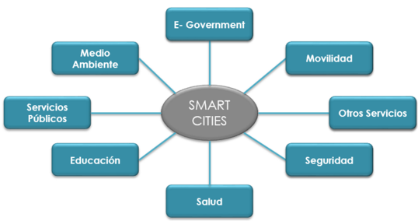
Imagen 7. Propuesta Módulos Smart Cities.

  - Módulo de E-Government

En este módulo la ciudad contara con un marco de gestión definido e integrado con el plan "vive digital 2014-2018", desarrollando el ecosistema digital en el país: Gobierno en Línea, Carpeta ciudadana, Educación, Agro, Salud y Justicia.

Funcionalidades:
- Gestión de Servicios: Servicios que como ciudad se prestan al ciudadano, gestionando la información que de ésta se reciba en pro de mejoras en la ciudad.

- Atención al ciudadano: Recibir de parte del ciudadano todas sus sugerencias, quejas, reclamos, preguntas y darle un trámite que se refleje en un mejor estado de la ciudad.

- Comunicaciones: Plan de implementación de redes de comunicación en la ciudad o actualización de la actual.

- Open Data: Catalogo de datos abiertos consolidado para consulta de las necesidades del ciudadano.

- Patrimonio Histórico: Busca tener un panorama claro del inventario y estado de cada uno de los elementos considerados en la ciudad como patrimonio histórico y cultural.

- Gobierno Electrónico: Modernizar las relaciones y servicios entre los individuos y las autoridades a través de nuevas reglas y herramientas de gestión modernas.

- Participación y Percepción Ciudadana: Gestionar las capacidades de los ciudadanos y de las empresas para relacionarse y aportar a la gestión del Estado.

- Trámites y Servicios: Permite a los ciudadanos llevar a cabo de forma eficiente los trámites de consecución y reposición de documentos propios.

Marco legal: Se investigó la normatividad, políticas, leyes que rigen en este módulo, Su detalle se puede encontrar en el siguiente archivo:

Grafica 11. Entes que Intervienen.

  - Módulo de Movilidad
En este módulo se recolectan, procesan y analizan datos del tráfico de las ciudades para la elaboración de estrategias que minimicen los impactos negativos de la circulación vehicular, mejorando los tiempos de atención, control del tráfico y aportando a la disminución de la accidentalidad vial.
Funcionalidades:
- Foto detección: Recopila videos, fotografías y datos a través de cámaras para detectar posibles infracciones de tránsito.
- Circuito Cerrado de Televisión: Controlado desde el Centro de Control que hace un monitoreo visual para detectar incidentes que puedan afectar la movilidad.
- Paneles Informativos: Pantallas que muestran el estado de las vías con base en el comportamiento del tráfico vehicular.
- Optimización de Semáforos: Optimiza el funcionamiento de la red semafórica de la ciudad según el tráfico vehicular para disminuir las paradas de vehículos, proteger a peatones y ordenar el transito
- Parking Inteligente: Minimizar el tiempo de búsqueda de aparcamiento libre y, como resultado, reducir la generación de CO2. Proporciona información de las plazas disponibles en la ciudad en tiempo real accesible desde un portal y desde el móvil
- Vehículo Eléctrico: Una plataforma público-privada que pretende respaldar y promover el desarrollo de la movilidad eléctrica en la ciudad y en el área metropolitana
- Gestión del Tráfico: Dispositivos que miden en tiempo real el tráfico e informa a los conductores. Toma de decisiones por parte del ente rector público (políticas de urbanización, trazado y ampliación de vías).
- Control de Peajes: Gestión de los peajes puestos al interior de la ciudad
- Transporte Público Inteligente: Geolocalización en tiempo real de los vehículos de transporte público, con la estimación de los tiempos de arribo en las diferentes paradas
- Afluencia Ciudadana: Permite determinar el volumen de afluencia de personas en determinadas zonas, gracias a sensores que pueden realizar conteos automáticos
Marco legal: Se investigó la normatividad, políticas, leyes que rigen en este módulo.

Grafica 12. Entes que Intervienen.

  - Módulo de Seguridad:
Este módulo agrupa y gestiona la información relacionada con eventos que afecten la seguridad de la ciudad y de sus ciudadanos.

Funcionalidades:
- Video vigilancia: Coordinación de los sistemas de transporte y seguridad como un logro esencial para gestionar de manera óptima una crisis o un gran evento en una ciudad y toma de decisiones ante eventos extraordinarios
- Localización de Personas
- Demanda Asistencial
- Prevención y Alerta Sanitaria
- Tele asistencia
- Seguridad en Transporte
- Ciber-seguridad
- Seguridad Pública.
- Gestión de Emergencias: Busca desarrollar acciones orientadas a mejorar la gestión y coordinación de los organismos de atención de emergencias y de seguridad a nivel nacional y territorial. Este sistema debe integrarse con los sistemas de gestión de emergencias y seguridad existentes.
- Administración del sistema de seguridad: Sistema o plataforma que gestione de manera centralizada e integrada la seguridad de la ciudad.
- Open Data: Apertura de datos seguridad ciudadana. Redes de seguridad público privada

Marco legal: Se investigó la normatividad, políticas, leyes que rigen en este módulo.

Grafica 13. Entes que Intervienen.
  - Módulo de Salud

En este módulo se busca la innovación en la salud, permite intercambiar datos con el propósito de facilitar el acceso a los servicios, también se tiene la oportunidad en la prestación de servicios a la población que presenta limitaciones de oferta por su lugar de ubicación. Busca robustecer el concepto de redes integradas de servicios de salud, con aplicaciones TIC salud.

Funcionalidades:
- Integración Telemática: Fortalecimiento de la capacidad resolutiva de los servicios de medicina, desarrollando soluciones móviles, APS y atención en casa.
- Historia clínica electrónica: Contiene la narración escrita, clara, precisa, detallada y ordenada de todos los datos tanto personales como familiares, que se refieren a un paciente y que sirven de base para cualquier entidad de salud pública o privada.
- Sistema Único de Afiliaciones: Plataforma Universal de Salud con sistema único de afiliación entre el ciudadano, redes de atención y médico.
- Programas de Salud: Permite a los pacientes tener un plan de autocuidado con respecto a un tratamiento específico y reportar en línea a su médico para saber si se está aplicando de la forma correcta.
- Gestión de contaminación: Sensores de medición en tiempo real de los niveles de polución (CO2, Ozono, calidad del agua). Esto permitirá la generación de alertas a poblaciones y la mejora de las políticas públicas relacionadas.
- Open Data: Apertura de datos sobre la prestación de servicios de salud, salud pública y gestión de riesgo en salud.

Marco legal: Se investigó la normatividad, políticas, leyes que rigen en este módulo

Grafica 14. Entes que intervienen.
  - Módulo de Educación

Este módulo es fundamental para el desarrollo urbano, debido a que con educación las ciudades progresan y son más eficientes, se fomenta la competencia y la diversidad de innovaciones.

Funcionalidades:

- Educación Digital: Formaciones en línea tanto para estudiantes como para docentes en colegios y guarderías.
- Formación Digital Entidades Públicas: Programas de formación dirigidos a empleados de las entidades relacionadas con los temas de educación en las ciudades.
- Canales digitales de formación: Canales abiertos de formación en diferentes temas a los ciudadanos. Educación abierta online.
- Convalidación de títulos educativos: Mejoramiento y automatización de procesos necesarios para el reconocimiento de un título de educación superior.

Marco legal: Se investigó la normatividad, políticas, leyes que rigen en este módulo.

Grafica 15. Entes que Intervienen.

  - Módulo de Medio Ambiente

Este Modulo contribuye a un medio ambiente sostenible, a partir del desarrollo de un plan de TIC para este sector.

Funcionalidades:

- Sensorización Ambiental: Instalación de sensores que miden el estado del aire, agua, clima, etc. con el objeto de tomar acciones correctivas ambientales y poder hasta evitar emergencias ambientales.
- Eficiencia energética en edificios: Medidas para el ahorro y la eficiencia energética en edificaciones.
- Alumbrado Público: Control del alumbrado público a base de sensores que miden la intensidad de la luz y la conveniencia de la utilización o no del alumbrado público en determinadas horas del día.
- Gestión del ciclo del agua.
- Redes Eléctricas Inteligentes: Se aprovecha mejor la generación eléctrica, se reduce el gasto y las emisiones de dióxido de carbono (CO2) y otras sustancias contaminantes, se desarrollan las energías renovables y se facilita a los consumidores el autoconsumo energético.
- Gestión de Desechos: Dispositivo que mide en tiempo real los niveles de carga de los contenedores de basura para programar las recolecciones de basuras en los hogares y empresas.

Marco legal: Se investigó la normatividad, políticas, leyes que rigen en este módulo.

Grafica 16. Entes que Intervienen.

  - Módulo de Servicios Públicos

Gestión de los servicios públicos prestados a los ciudadanos y su eficiencia operativa.

Funcionalidades:

- Automatización Red Eléctrica, Gestión de Alumbrado Público, Gestión de distribución de gas.
- Demanda Energética: Gestión de mediciones y respuesta a la demanda energética.
- Gestión de Distribución del Agua: Gestión de distribución de agua y detección de fugas de agua. Incluye además la gestión de aguas lluvias.

Marco legal: Se investigó la normatividad, políticas, leyes que rigen en este módulo.

Grafica 17. Entes que intervienen.

  - Módulo de Otros Servicios

Este módulo se gestionaran todos los aspectos relacionados con servicios alternativos para la ciudadanía. Las funcionalidades de este módulo podrían llegar a considerarse módulos si se requiere.

Funcionalidades:

- Cultura: Busca generar cultura entre el gobierno y el ciudadano, La tecnología hace que un territorio sea habitable la cultura lo hace vivible. Incluye temas no solo programaciones culturales sino de entretenimiento.
- Agricultura: Se implementan aplicaciones para conectar el campo con las TIC, con el fin de aumentar la productividad y modernizar sus procesos agrícolas.
- Economía: Incluye los temas relacionados con marketing digital, e-comerce, marketing móvil, gestión de turismo, Wifi, etc.
- Aspectos Sociales: Se busca responder a las necesidades de cada ciudadano, mediante programas sociales en línea.

- Justicia: Ofrece la información completa de justicia en línea.

Marco legal: Se investigó la normatividad, políticas, leyes que rigen en este módulo.

Grafica 18. Entes que Intervienen.

En la siguiente Matriz de Investigación Smart Sitio se encuentra toda la información relacionada con el capítulo anterior:

Excel /hoja 1 Matriz comparativa /hoja 2 Funcionalidades que acompañan la actuación de cada uno de los módulos:

PLANES DE GOBIERNO Y DESARROLLO

  - Plan De Gobierno
Es un instrumento de acción política, económica y social materializado en un documento, que establece el conjunto de objetivos a alcanzarse por el gobierno en un determinado plazo y los medios que le servirán para ello.
El plan de gobierno es un concepto macroeconómico que sirve de guía y referencia para la acción gubernativa, contiene una serie de previsiones y metas para cuya realización se prevén los métodos y los instrumentos adecuados.
A partir de una selección de municipios con características definidas, se analizaron sus planes de gobierno / desarrollo para obtener una visión de lo que pretenden implementar los alcaldes y así tener un sustento para presentar una propuestas tecnológica acertada.

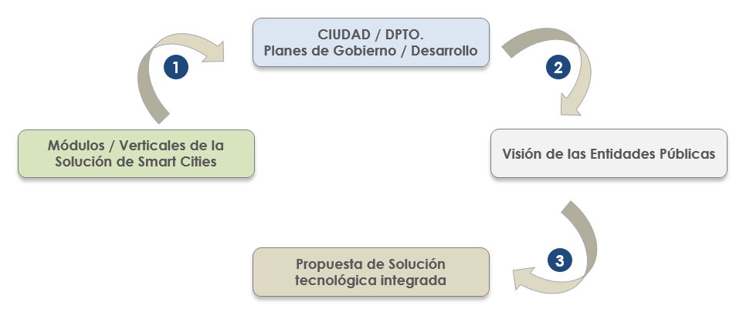
Imagen 6. Planes de Gobierno.

  - Plan De Desarrollo
Es un instrumento de gestión pública empleado para propulsar el desarrollo social de un determinado territorio, que puede ser el Estado en su conjunto o bien una subdivisión del mismo, forma parte de la economía planificada.
Aportes a la Investigación de Smart Sities
Durante el desarrollo de la investigación de realizó la revisión de los planes de gobierno y de desarrollo de Colombia, estos permitieron obtener información acerca de los proyectos que propusieron los nuevos alcaldes de ciudades del periodo 2016 – 2019.
Se revisó el plan de gobierno y el plan de desarrollo de la presidencia de la republica 2014 – 2018, presidente actual Juan Manuel Santos.
A continuación se mencionan las ciudades en las que se revisaron los planes de gobierno y panes de desarrollo.
CIUDAD | DEPARTAMENTO | GOBERNADOR | ALCALDE
Sincelejo | Sucre | Edgar Martínez R. | Jacobo Quessep E.
Medellín | Antioquia | Luis Pérez G. | Federico Andrés G.
La Estrella | Antioquia | Luis Pérez G. | Jhonny Alexander G.
Barbosa | Antioquia | Luis Pérez G. | Edison García R.
Bello | Antioquia | Luis Pérez G. | Cesar Augusto Suarez M.
Envigado | Antioquia | Luis Pérez G. | Raúl Eduardo Cardona G
Itagüí | Antioquia | Luis Pérez G. | León Mario Bedoya L.
Copacabana | Antioquia | Luis Pérez G. | Oscar Restrepo.
Cali | Valle del Cauca | Dilian Francisca T. | Maurice Armitage C.
Buenaventura | Valle del Cauca | Dilian Francisca T. | Eliécer Arboleda T.
Buga | Valle del Cauca | Dilian Francisca T. | Jesús Antonio C.
Tibú | Norte de Santander | William Villamizar L. | Jesús Alberto Escalante.
Arjona | Bolívar | Dumek Turbay Paz | Esther María Jalilie G
Barranquilla | Atlántico | José Antonio S. | Elsa Margarita Noguera.
Montería | Córdoba | Edwin Besaile F. | Marcos Daniel Pineda.
Bogotá | Cundinamarca | Jorge Emilio Rey | Enrique Peñalosa.
Yopal | Casanare | Josué Alirio Barrera | Jhon Jairo Torres T

En la siguiente Matriz de Investigación Smart Sitio se encuentra toda la información relacionada con el capítulo anterior:
Matriz de Investigación Smart Citie. Excel /hoja 3 Planes de Gobierno:

CONCLUSIONES

Como conclusiones generales de la investigación, se puede decir lo siguiente:
- Una ciudad inteligente es aquella que se hace habitable desde el punto de vista de la mejora de calidad de vida de sus ciudadanos involucrando temas de seguridad pública, hogares confortables, ambiente limpio y verde, una infraestructura adecuada y moderna, un esquema de salud integral y una cultura y recreación activa y comunicada frecuentemente a los ciudadanos.
- Una ciudad inteligente es aquella que genera una nueva economía que atrae nuevos negocios, nuevas oportunidades laborales, la facilidad de hacer negocios o empresas y que cuenta con un modelo robusto de innovación y desarrollo.
- Una ciudad inteligente es una ciudad conectada con una eficiente red interna de comunicaciones.
- Una ciudad inteligente es aquella en que los ciudadanos han llegado a un nivel de calidad, eficiencia, equidad y confianza en los servicios que presta el gobierno.
- Una ciudad inteligente es aquella que es resistente a los cambios y es ágil en su reacción ante nuevas oportunidades y retos.

Además de estos aspectos generales, se identificaron unos módulos o servicios que pueden ser la base para la estandarización de la solución de Smart Cities y las relaciones que entre éstos hay para presentarse como una plataforma eficaz de gestión en los gobiernos.
Desde un ámbito local más puntual, se identificó que los avances del gobierno frente a ciudades sostenibles aún se encuentran sin una ejecución real, sin embargo existen ciudades como Medellín y Bogotá que ya cuentan con adelantos tecnológicos significativos para los ciudadanos.
Se puede concluir que los principales factores que atrasan a las ciudades de Colombia para que lleguen a ser sostenibles es la falta de un proyecto global que impacte todos los aspectos de interés al ciudadano de forma integral. Pareciera por lo visto, que ningún gobierno ha detectado esta opción y siguen intentando generar planes de “ciudades inteligentes” de manera aislada, por módulos independientes lo que definitivamente hasta el momento no muestra un impacto significativo y palpable por los ciudadanos.

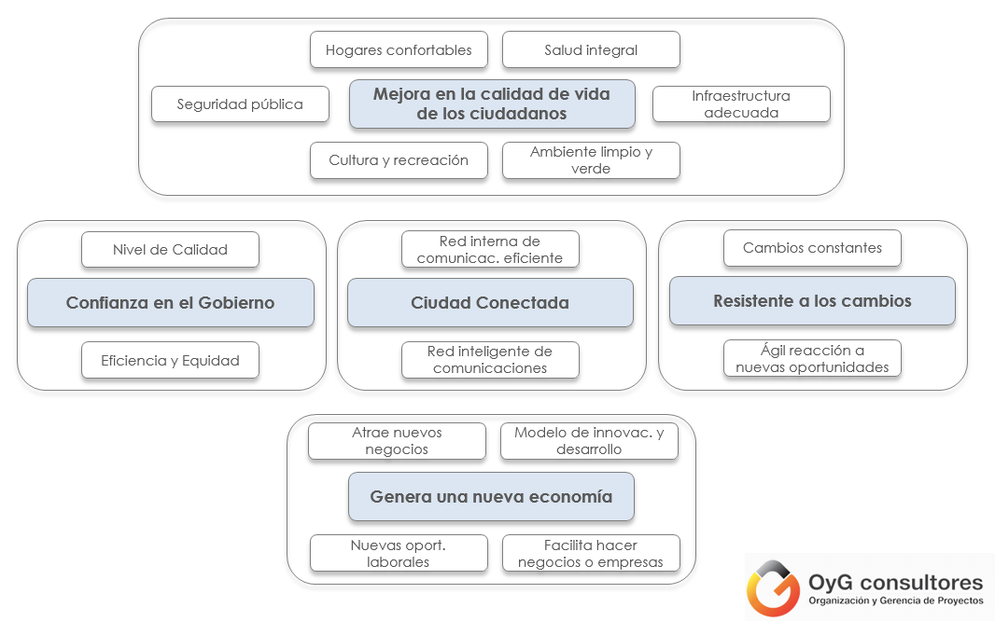
Imagen 8. Conclusiones.

- REFERENCIAS DE CONSULTA

- http://asesoftwarecloudcolombia.blogspot.com.co/2012/04/cloud-report.html
- http://tiendaaplicacionescolombia.cloudapp.net/frm/home/frmHome.aspx
- http://tiendaaplicacionescolombia.cloudapp.net/frm/home/frmHome.aspx
- http://estrategia.gobiernoenlinea.gov.co/623/w3-propertyvalue-14676.html
- http://blogs.iadb.org/abierto-al-publico/2014/07/08/el-conocimiento-abierto-como-acelerador-de-las-smart-cities/
- http://www.mintic.gov.co/portal/604/w3-article-1881.html
- http://es.slideshare.net/AdrianaRojas12/arte-y-cultura-en-las-ciudades-inteligentes
- http://www.boe.es/boe/dias/2014/04/05/pdfs/BOE-A-2014-3649.pdf
- https://www.thalesgroup.com/es/espana/case-study/integracion-de-transporte-y-seguridad-para-una-ciudad-inteligente
- https://www.enlace-apb.com/interssi/DECRETO_3047_DEL_27_DE_DICIEMBRE_DE_2013.pdf
- http://blogs.iadb.org/ciudadessostenibles/2013/11/27/tenemos-ciudades-inteligentes-en-america-latina/
- http://www.youngmarketing.co/8-lecciones-de-movilidad-para-las-ciudades-del-futuro/
- http://www.smartcityexpo.com
- http://micrositios.mintic.gov.co/vivedigital/2014-2018/proposito.php?lg=26
- http://www.bancomundial.org/es/news/press-release/2016/01/12/presidente-del-grupo-banco-mundial-visitara-colombia
- http://www.iadb.org/es/banco-interamericano-de-desarrollo,2837.html

- ANEXOS

Anexo 1. C:\Users\Kery Bohorquez\Documents\SMART CITIES
Anexo 2. C:\Users\Kery Bohorquez\Dropbox\CIUDADES INTELIGENTES\3. Ejecución\Investigación\Planes de Gobierno
Anexo 3. C:\Users\Kery Bohorquez\Dropbox\CIUDADES INTELIGENTES\3. Ejecución\Investigación\Planes de Desarrollo
Anexo 4. C:\Users\Kery Bohorquez\Dropbox\CIUDADES INTELIGENTES\3. Ejecución\Investigación\Planes de Desarrollo

